INDICAÇÃO Nº 01462/2013

Sugere ao Poder Executivo Municipal instalação de semáforo, no cruzamento das Ruas Itália com Avenida Alfredo Contato.

Excelentíssimo Senhor Prefeito Municipal,

Nos termos do Art. 108 do Regimento Interno desta Casa de Leis, dirigem-me a Vossa Excelência para sugerir que, por intermédio do Setor competente, seja executada a instalação de semáforo, no cruzamento das Ruas Itália com Avenida Alfredo Contato.

**Justificativa:**

Conforme visita realizada “*in loco*”, este vereador na companhia do Doutor Romulo (Secretário do Trânsito), muito prestativo ele pôde constatar de fato que este cruzamento necessita de uma instalação de um semáforo, fato este que prejudica as condições de tráfego e potencializa a ocorrência de acidentes, e a instalação do referido semáforo proporcionará segurança aos munícipes que necessitam desta via.

Plenário “Dr. Tancredo Neves”, em 05 de Março de 2013.

**Antônio Carlos de Souza**

**Antônio da Loja**

-vereador-

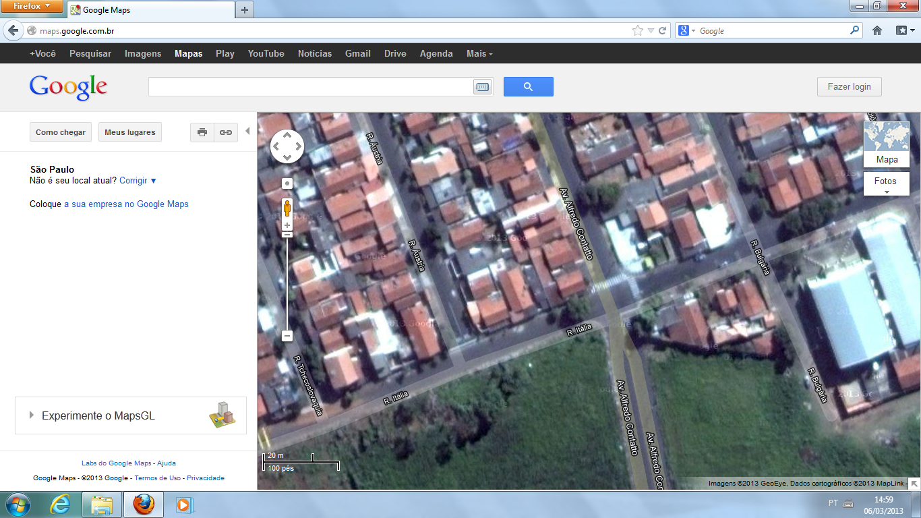

**Antônio Carlos de Souza**

**Antônio da Loja**

-vereador-